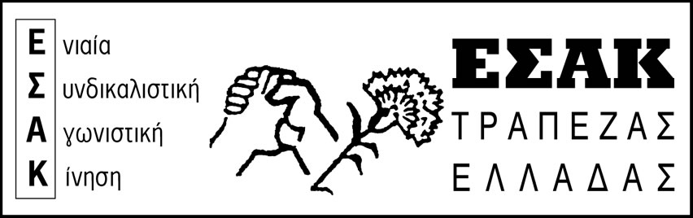
Αθήνα, 16/11/2012

ΑΝΑΚΟΙΝΩΣΗ
www.syte.gr/esak

Συνάδελφοι,

Στο Δ.Σ. της 13/11/2012 προτείναμε, η προγραμματισμένη συγκέντρωση του προσωπικού της 15/11/2012 να μετατραπεί σε Γενική Συνέλευση (θεσμοθετημένη διαδικασία, με πρακτικά κ.λ.π). Οι συνδικαλιστικές παρατάξεις να πάρουν θέση αλλά και οι συνάδελφοι, να εκφράσουν την άποψη τους, να καταθέσουν προτάσεις, πάνω ΣΤΟ ΚΥΡΙΟ ζήτημα που μας απασχολεί ΟΛΟΥΣ:

ΠΩΣ ΘΑ ΑΝΤΙΜΕΤΩΠΙΣΤΕΙ Η ΒΑΡΒΑΡΗ ΑΝΤΙΛΑΙΚΗ ΕΠΙΘΕΣΗ ΠΟΥ ΣΥΝΕΧΙΖΕΙ ΝΑ ΜΑΣ ΑΦΑΙΡΕΙ ΚΑΤΑΚΤΗΣΕΙΣ ΚΑΙ ΔΙΚΑΙΩΜΑΤΑ ΚΑΙ ΠΟΥ ΘΑ ΣΥΝΕΧΙΣΤΕΙ ΜΕΧΡΙ ΠΛΗΡΟΥΣ ΕΞΑΘΛΙΩΣΗΣ ΜΑΣ.

Με ψήφους 13 – 2 η πλειοψηφία αποφάσισε να πραγματοποιηθεί, «ενημερωτική» συγκέντρωση με μοναδικό ομιλητή τον Πρόεδρο του Συλλόγου, όπως κι έγινε.

Συνάδελφοι,

Όπως προέκυψε και από τη συγκέντρωση, η άποψη της πλειοψηφίας είναι να «παρακολουθούμε» τα γεγονότα και αν προκύψουν «δυσάρεστες καταστάσεις», ιδιαίτερα προς το τέλος Φεβρουαρίου στη Γενική Συνέλευση των Μετόχων της ΤτΕ, στο ζήτημα της μείωσης των αποδοχών, τότε να αντιδράσουμε, επιδιώκοντας φυσικά την εξαίρεσή μας.

Είναι μια ΒΑΘΙΑ ΛΑΘΕΜΕΝΗ ΑΠΟΨΗ που ΚΑΛΛΙΕΡΓΕΙΤΑΙ ΣΥΝΕΙΔΗΤΑ από την πλειοψηφία του Δ.Σ. του ΣΥΤΕ, αφού, μέσα από τους «ενημερωτικούς μονολόγους» καλλιεργούν κλίμα αναμονής, υποταγής και τελικά ηττοπάθειας.
Εμποδίζουν με κάθε τρόπο να ακούγεται η ΑΛΛΗ ΑΠΟΨΗ και κυρίως αυτή της ΕΣΑΚ, που εμπεριέχει την αγωνιστική προοπτική του Ταξικού Κινήματος, του ΠΑΜΕ.

Συνάδελφοι,

Σ’ αυτή την κρίσιμη ώρα, πρέπει να ξεκαθαρίσουμε ένα πράγμα.

Δεν υπάρχει ελπίδα αντιμετώπισης της επίθεσης που δεχόμαστε, με τους εργαζόμενους απόντες, χωρίς να συμμετέχουν σε διαδικασίες βάσης, σε Γενικές Συνελεύσεις, στη λήψη των αποφάσεων.

Το σχέδιο, η οργάνωση και ο συντονισμός με άλλους εργαζόμενους, είναι απαραίτητες προϋποθέσεις για την επιτυχία του αγώνα, που ΠΡΕΠΕΙ ΝΑ ΞΕΚΙΝΗΣΕΙ ΤΩΡΑ.

ΨΗΛΑ ΤΟ ΚΕΦΑΛΙ!!!!

ΣΤΗ ΣΥΜΜΕΤΟΧΗ ΚΑΙ ΣΤΟΝ ΑΓΩΝΑ ΘΑ ΚΑΤΑΠΟΛΕΜΗΘΕΙ Ο ΦΟΒΟΣ ΚΑΙ Η ΑΝΑΣΦΑΛΕΙΑ!!!

ΕΣΑΚ Τ.Ε.

